在一个FB块中，如何设置数据类型"DATE_AND_TIME"的块参数？
说明:
数据类型为"DATE_AND_TIME"的参数必须 由定义好的符号变量参数化，以IEC 功能块FC12 "GE_DT"为例，其作用是比较两个"DT"类型变量的内容，查看它们是否是“较大或者相等"，此处列举了四个例子来说明 参数化数据类型为"DT"的两个输入参数"DT1" 和"DT2"。
- 使用输入变量作为参数化
- 使用数据块变量作为参数化
- 使用结构变量（UDT1）作为参数化
- 使用数据块变量和UDT1作为参数化
- 使用输入变量作为参数
图. 01 中功能块FB2用两个输入变量"Input_1_DT" 和 "Input_2_DT"来参数化FC12的输入"DT1" 和 "DT2"。
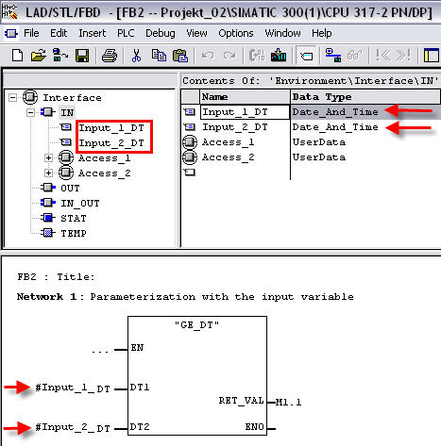
图. 01
- 使用数据块变量作为参数
FC12的两个输入"DT1" 和 "DT2"，使用数据块DB5(符号名 "Modul_5")的两个DB变量"Variable_1" 和 "Variable_2"来作为参数。 数据块DB5定义如下：
DB5 (symbolic name: "Modul_5")
Address: | Name: | Data type:
+32.0 | Variable_1 | DATE_AND_TIME
+40.0 | Variable_2 | DATE_AND_TIME
- 表 01
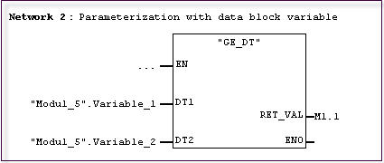
图. 02
- 使用结构变量（UDT1）作为参数
FB2的两个输入变量"Access_1" 和 "Access_2"被定义为用户数据类型UDT1。当这两个输入变量作为"DT1" 和 "DT2"的参数时，数据类型 "DATE_AND_TIME"的 就从结构UDT1传送过去，UDT1(符号名: "UserData") 的结构如下所述：
UDT1 (symbolic name: "UserData")
Address: | Name: | Data type:
+0.0 | DateTime_1 | DATE_AND_TIME
+8.0 | DateTime_2 | DATE_AND_TIME
- 表 02
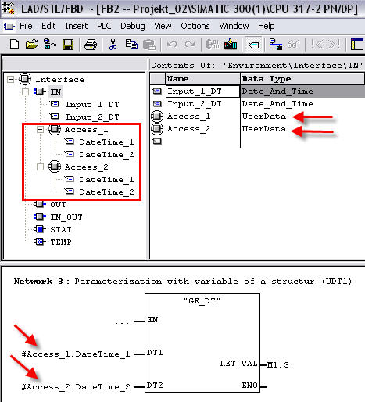
图. 03
- 使用数据块变量和UDT1作为参数
数据块DB5的两个DB变量"Var_1" 和 "Var_2" 被定义为用户数据类型UDT1(表 04). ，当这两个输入变量作为"DT1" 和 "DT2"参数时，数据类型 "DATE_AND_TIME"的 就从UDT1中传送过来。
UDT1 (symbolic name: "UserData")
Address: | Name: | Data type:
+0.0 | DateTime_1 | DATE_AND_TIME
+8.0 | DateTime_2 | DATE_AND_TIME
- 表03
DB5 (symbolic name: "Modul_5")
Address: | Name: | Data type:
+0.0 | Var_1 | "UserData"
+16.0 | Var_2 | "UserData"
- 表04
- 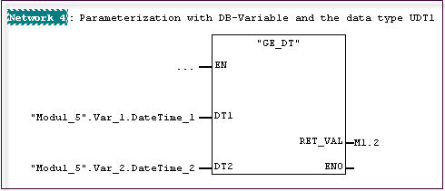
图. 04
注意：
本条目说明的仅是如何参数化 "DT" 数据类型，关于日期和时间的输入和读取的更多信息参考下述条目：
- "怎样使用SFC1 (READ_CLK)读取日期和时间，使用SFC0 (SET_CLK)修改它们?"
条目号: 21222026
- "怎样使用IEC功能读取和输入CPU的日期和时间?"
条目号: 24658864

